Modelado Digital

Erwin Obregón Meneses

Estándares y Métricas de Calidad en el Desarrollo de Software

Semana 3

Cesar Alfonso Bolado Silva
27/07/2026

Contenido
1. Introducción 4
2. Objetivo General 4
2.1 Objetivos Específicos 4
3. Alcance 4
4. Contextualización del Sistema 5
5. Descripción General del Sistema 6
6. Stakeholders 6
7. Escenarios del Sistema 7
8. Usuarios del Sistema 7
9. Restricciones 7
10. Supuestos 8
11. Especificación de Requisitos del Software 8
Tabla General de Requisitos Funcionales 8
RF01 – Registrar Paciente 9
RF02 – Autenticar Usuario 9
RF03 – Consultar Disponibilidad Médica 10
RF04 – Agendar Cita Médica 10
RF05 – Reprogramar Cita 10
RF06 – Cancelar Cita 11
RF07 – Consultar Agenda Médica 11
RF08 – Gestionar Lista de Espera 11
RF09 – Enviar Confirmación 11
RF10 – Recordatorio Automático 11
RF11 – Registrar Atención Médica 11
RF12 – Administrar Médicos 12
RF13 – Administrar Especialidades 12
RF14 – Generar Reportes 12
RF15 – Administrar Usuarios 12
Tabla General 13
12. Modelado UML del Sistema de Gestión de Citas Médicas 14
Actores 14
Paciente 14
Recepcionista 15
Médico 15
Administrador 15
CU04 – Agendar Cita Médica 16
Flujo Principal 16
Flujo Alternativo 17
Excepciones 17
Reglas de Negocio 17
CU06 – Cancelar Cita 17
CU07 – Consultar Agenda 18
CU10 – Generar Reportes 18
19
13. Referencias 21

- Introducción
La especificación de requisitos constituye una de las actividades más importantes dentro del ciclo de vida del desarrollo de software, ya que permite identificar, documentar y validar las necesidades del cliente antes del diseño e implementación de una solución informática. Una especificación adecuada reduce la ambigüedad, facilita la comunicación entre los interesados y disminuye el riesgo de retrabajos durante el proyecto. De acuerdo con los lineamientos del estándar IEEE 830 y del proceso definido en la ISO/IEC 12207, la gestión de requisitos debe realizarse de manera estructurada y verificable para garantizar la calidad del producto de software.
El presente documento desarrolla la especificación de requisitos para un Sistema de Gestión de Citas Médicas, cuyo propósito es optimizar el proceso de asignación, reprogramación y cancelación de citas en una clínica privada. El modelo incorpora requisitos funcionales y no funcionales, diagramas UML, criterios de aceptación, trazabilidad entre requisitos y casos de prueba, así como mecanismos de aseguramiento de la calidad que permiten validar que el sistema satisfaga las necesidades del negocio.
El documento también integra prácticas de verificación, validación y puntos de control de calidad durante las diferentes etapas del ciclo de vida del software, promoviendo la reducción de defectos y la mejora continua del proceso de desarrollo.

- Objetivo General
Desarrollar la especificación de requisitos de un Sistema de Gestión de Citas Médicas mediante la aplicación del modelo procedimental de requisitos, apoyado en diagramas UML y mecanismos de aseguramiento de la calidad, con el propósito de garantizar la trazabilidad, verificabilidad y mantenibilidad del software.

2.1 Objetivos Específicos
- Identificar los actores y escenarios involucrados en el sistema.
- Definir los requisitos funcionales y no funcionales del software.
- Modelar el sistema mediante diagramas UML.
- Establecer criterios de aceptación verificables para cada requisito.
- Definir mecanismos de validación y control de calidad.
- Elaborar una matriz de trazabilidad entre requisitos y casos de prueba.

- Alcance
El Sistema de Gestión de Citas Médicas permitirá administrar el proceso completo de programación de citas entre pacientes y profesionales de la salud.
El sistema ofrecerá funcionalidades para:
- Registro de pacientes.
- Administración de médicos.
- Gestión de especialidades.
- Consulta de disponibilidad.
- Agendamiento de citas.
- Reprogramación.
- Cancelación.
- Confirmación automática mediante correo electrónico.
- Recordatorios automáticos.
- Gestión de agendas médicas.
- Administración de usuarios.
- Generación de reportes administrativos.
El sistema podrá utilizarse mediante navegador web y dispositivos móviles, permitiendo el acceso de pacientes, médicos, recepcionistas y administradores.

- Contextualización del Sistema
Una clínica privada requiere modernizar el proceso de asignación de citas médicas debido a que actualmente la gestión se realiza de forma telefónica y mediante registros manuales, ocasionando problemas como:
- Duplicidad de citas.
- Errores en la programación.
- Largos tiempos de espera.
- Baja disponibilidad de información.
- Dificultades para reprogramar citas.
- Ausencia de recordatorios automáticos.
El nuevo sistema permitirá centralizar toda la información relacionada con pacientes, médicos y agendas, mejorando la eficiencia operativa y la experiencia del usuario.

- Descripción General del Sistema
El Sistema de Gestión de Citas Médicas estará compuesto por los siguientes módulos:
- Gestión de pacientes.
- Gestión de médicos.
- Gestión de especialidades.
- Agenda médica.
- Gestión de citas.
- Notificaciones.
- Administración del sistema.
- Reportes.
La arquitectura propuesta seguirá el patrón Modelo–Vista–Controlador (MVC) con una arquitectura basada en servicios, facilitando la escalabilidad y el mantenimiento del sistema.

- Stakeholders
Tipo | Participantes
Cliente | Director Médico
Cliente | Coordinador de Atención
Cliente | Recepcionistas
Cliente | Médicos Especialistas
Cliente | Pacientes
Proyecto | Director del Proyecto
Proyecto | Analista de Requisitos
Proyecto | Arquitecto de Software
Proyecto | Desarrolladores
Proyecto | Ingeniero QA
Proyecto | DevOps

- Escenarios del Sistema
Código | Escenario | Descripción
E01 | Portal del Paciente | El paciente agenda, consulta o cancela citas desde la web o una aplicación móvil.
E02 | Recepción | El recepcionista registra pacientes, agenda citas y administra listas de espera.
E03 | Consultorio Médico | El médico consulta su agenda diaria y registra la atención del paciente.
E04 | Administración | El administrador configura médicos, horarios, especialidades y usuarios.
E05 | Notificaciones | El sistema envía confirmaciones y recordatorios automáticos por correo electrónico o SMS.

- Usuarios del Sistema
Código | Usuario | Función
U01 | Paciente | Solicita, consulta, reprograma y cancela citas.
U02 | Recepcionista | Administra la agenda y registra pacientes.
U03 | Médico | Consulta agenda y registra la atención médica.
U04 | Administrador | Configura el sistema y administra usuarios.

- Restricciones
- Acceso mediante autenticación segura.
- Cumplimiento de la Ley 1581 de 2012 sobre protección de datos personales.
- Disponibilidad del sistema del 99,5 %.
- Compatibilidad con navegadores modernos.
- Integración con servicios de correo electrónico y SMS.

- Supuestos
- Los pacientes estarán previamente registrados.
- Los médicos tendrán horarios configurados.
- Existirá conectividad permanente a Internet.
- La infraestructura contará con respaldo diario de la base de datos.
- El personal recibirá capacitación antes de la puesta en producción.
- Especificación de Requisitos del Software
La especificación de requisitos constituye la base para el diseño, desarrollo, validación y mantenimiento del sistema. Los requisitos definidos a continuación describen las funcionalidades y restricciones que deberá cumplir el Sistema de Gestión de Citas Médicas para satisfacer las necesidades de los usuarios y garantizar la calidad del producto de software.
Los requisitos fueron identificados considerando los escenarios de uso, los actores involucrados y los principios de calidad establecidos por los estándares IEEE 830 e ISO/IEC 12207, garantizando que sean completos, consistentes, verificables y trazables.

  - Requisitos Funcionales

Tabla General de Requisitos Funcionales

Código | Nombre | Prioridad
RF01 | Registrar paciente | Alta
RF02 | Autenticar usuario | Alta
RF03 | Consultar disponibilidad médica | Alta
RF04 | Agendar cita médica | Alta
RF05 | Reprogramar cita | Alta
RF06 | Cancelar cita | Alta
RF07 | Consultar agenda médica | Alta
RF08 | Gestionar lista de espera | Media
RF09 | Enviar confirmación de cita | Alta
RF10 | Enviar recordatorio automático | Media
RF11 | Registrar atención médica | Alta
RF12 | Administrar médicos | Media
RF13 | Administrar especialidades | Media
RF14 | Generar reportes | Baja
RF15 | Administrar usuarios | Alta

  - Especificación detallada de los requisitos funcionales

RF01 – Registrar Paciente
Código | RF01
Nombre | Registrar Paciente
Descripción | El sistema permitirá registrar nuevos pacientes para acceder a los servicios médicos.
Actor principal | Recepcionista
Prioridad | Alta
Precondición | El paciente no debe existir previamente en el sistema.
Flujo principal | 1. Registrar datos personales.
 | 2. Validar documento.
 | 3. Guardar información.
 | 4. Confirmar registro.
Flujo alternativo | Si el paciente ya existe, el sistema informará el registro duplicado.
Poscondición | Paciente registrado correctamente.

RF02 – Autenticar Usuario
Campo | Descripción
Código | RF02
Nombre | Autenticar Usuario
Actor | Todos los usuarios
Descripción | El sistema verificará la identidad del usuario mediante credenciales.
Precondición | Usuario registrado.
Flujo principal | Ingresar usuario y contraseña → Validar → Acceso al sistema.
Flujo alternativo | Credenciales inválidas → Mostrar mensaje de error.
Poscondición | Sesión iniciada correctamente.

RF03 – Consultar Disponibilidad Médica
Código | RF03
Actor | Paciente / Recepcionista
Objetivo | Consultar horarios disponibles por especialidad y médico.
Precondición | Agenda médica configurada.
Flujo principal | Seleccionar especialidad → Médico → Fecha → Mostrar horarios disponibles.
Poscondición | Disponibilidad visualizada.

RF04 – Agendar Cita Médica
Campo | Descripción
Código | RF04
Nombre | Agendar Cita
Actor | Paciente / Recepcionista
Prioridad | Muy Alta
Descripción | Permite programar una cita médica disponible.
Precondición | Paciente registrado y agenda disponible.
Flujo principal | 1. Buscar especialidad.
 | 2. Seleccionar médico.
 | 3. Elegir fecha.
 | 4. Confirmar cita.
 | 5. Registrar cita.
 | 6. Enviar confirmación.
Flujo alternativo | No existe disponibilidad → Mostrar fechas alternativas.
Excepciones | Médico no disponible.
Poscondición | Cita registrada con estado Programada.

RF05 – Reprogramar Cita
Permite modificar la fecha y hora de una cita existente conservando el historial.

RF06 – Cancelar Cita
Permite cancelar una cita antes de la fecha programada liberando el horario para otro paciente.

RF07 – Consultar Agenda Médica
Permite que el médico visualice las citas programadas por día, semana o mes.

RF08 – Gestionar Lista de Espera
Cuando no existan horarios disponibles, el paciente podrá quedar registrado en lista de espera para ser notificado automáticamente cuando se libere un espacio.

RF09 – Enviar Confirmación
Después de registrar una cita, el sistema enviará automáticamente un correo electrónico con:
- Número de cita
- Fecha
- Hora
- Médico
- Especialidad

RF10 – Recordatorio Automático
El sistema enviará un recordatorio al paciente 24 horas antes de la cita mediante correo electrónico o SMS.

RF11 – Registrar Atención Médica
El médico podrá registrar:
- Diagnóstico
- Observaciones
- Tratamiento
- Fórmula médica
- Recomendaciones

RF12 – Administrar Médicos
El administrador podrá:
- Crear médicos
- Editarlos
- Desactivarlos
- Configurar horarios
- Asociar especialidades

RF13 – Administrar Especialidades
Permite crear, modificar y eliminar especialidades médicas.

RF14 – Generar Reportes
El sistema permitirá generar reportes como:
- Citas por médico
- Pacientes atendidos
- Cancelaciones
- Ausentismo
- Especialidades más solicitadas

RF15 – Administrar Usuarios
Permite administrar:
- Usuarios
- Roles
- Permisos
- Estados

  - Requisitos No Funcionales

Tabla General

Código | Requisito | Criterio de calidad
RNF01 | Disponibilidad | 99.5 %
RNF02 | Rendimiento | Respuesta menor a 2 segundos
RNF03 | Seguridad | Autenticación y autorización basada en roles
RNF04 | Confidencialidad | Cifrado de información sensible
RNF05 | Integridad | Validación de datos antes del almacenamiento
RNF06 | Escalabilidad | Soporte para múltiples sedes y aumento de usuarios
RNF07 | Usabilidad | Interfaz intuitiva y accesible
RNF08 | Compatibilidad | Navegadores modernos y dispositivos móviles
RNF09 | Mantenibilidad | Arquitectura modular y documentación técnica
RNF10 | Recuperación | Copias de seguridad diarias y recuperación ante fallos

    - Justificación de los Requisitos No Funcionales
Los requisitos no funcionales garantizan atributos de calidad del sistema:
- Disponibilidad: asegura continuidad del servicio para pacientes y personal médico.
- Rendimiento: evita tiempos de espera prolongados durante la gestión de citas.
- Seguridad: protege la información clínica y personal de los pacientes.
- Escalabilidad: permite incorporar nuevas sedes, especialidades y usuarios sin degradar el desempeño.
- Mantenibilidad: facilita la evolución del sistema mediante una arquitectura modular y documentación adecuada.
- Usabilidad: mejora la experiencia del usuario reduciendo errores operativos.

- Modelado UML del Sistema de Gestión de Citas Médicas

  - Introducción al Modelado
El modelado UML (Unified Modeling Language) permite representar gráficamente la estructura y el comportamiento del sistema antes de su implementación, facilitando la comunicación entre los interesados, reduciendo ambigüedades y mejorando la calidad del diseño.
Para el Sistema de Gestión de Citas Médicas se utilizarán dos diagramas principales:
- Diagrama de Casos de Uso.
- Diagrama de Clases Conceptual.
Estos modelos permiten establecer la trazabilidad entre los requisitos funcionales y el diseño del sistema, favoreciendo las actividades de verificación y validación durante el ciclo de vida del software.

  - Diagrama de Casos de Uso

Actores

Paciente
- Registrarse.
- Iniciar sesión.
- Consultar disponibilidad.
- Agendar cita.
- Reprogramar cita.
- Cancelar cita.
- Consultar historial de citas.

Recepcionista
- Registrar paciente.
- Agendar citas.
- Modificar citas.
- Gestionar lista de espera.

Médico
- Consultar agenda.
- Registrar atención médica.
- Consultar historia clínica.

Administrador
- Administrar usuarios.
- Administrar médicos.
- Administrar especialidades.
- Configurar horarios.
- Generar reportes.

  - Casos de Uso

Código | Caso de Uso | Actor Principal
CU01 | Registrar Paciente | Recepcionista
CU02 | Iniciar Sesión | Todos
CU03 | Consultar Disponibilidad | Paciente
CU04 | Agendar Cita | Paciente
CU05 | Reprogramar Cita | Paciente
CU06 | Cancelar Cita | Paciente
CU07 | Consultar Agenda | Médico
CU08 | Registrar Atención | Médico
CU09 | Administrar Usuarios | Administrador
CU10 | Generar Reportes | Administrador

  - Diagrama UML de Casos de Uso
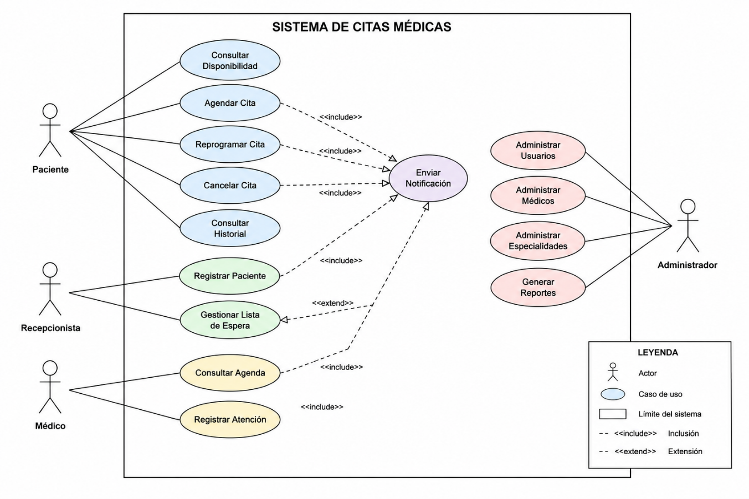

  - Especificación de Casos de Uso

CU04 – Agendar Cita Médica

Flujo Principal
Campo | Descripción
Código | CU04
Nombre | Agendar Cita Médica
Actor Principal | Paciente
Actores Secundarios | Sistema de Notificaciones
Objetivo | Registrar una cita médica disponible.
Disparador | El paciente selecciona "Agendar cita".
Precondición | Paciente autenticado y agenda disponible.
Postcondición | Cita registrada y confirmación enviada.

Flujo Alternativo
No existen horarios disponibles.
El sistema:
- Informa la situación
- Propone horarios alternativos
- Ofrece inscripción en lista de espera.

Excepciones
- Agenda bloqueada.
- Médico incapacitado.
- Error de conexión.
- Paciente no registrado.

Reglas de Negocio
RN01.
No podrán existir dos citas para el mismo paciente en la misma fecha y hora.
RN02.
No podrá asignarse una cita fuera del horario laboral del médico.
RN03.
Las citas deberán reservarse mínimo con una hora de anticipación.

CU06 – Cancelar Cita
Objetivo:
Cancelar una cita médica previamente registrada.
Precondición:
La cita debe existir.
Postcondición:
La agenda queda nuevamente disponible.
Regla:
No podrán cancelarse citas iniciadas.

CU07 – Consultar Agenda
Actor:
Médico
Descripción:
Permite visualizar las citas programadas del día, semana o mes.

CU10 – Generar Reportes
Actor:
Administrador
Descripción:
Generar reportes estadísticos sobre:
- Citas programadas.
- Pacientes atendidos.
- Cancelaciones.
- Especialidades.
- Productividad médica.

  - Diagrama de Clases Conceptual

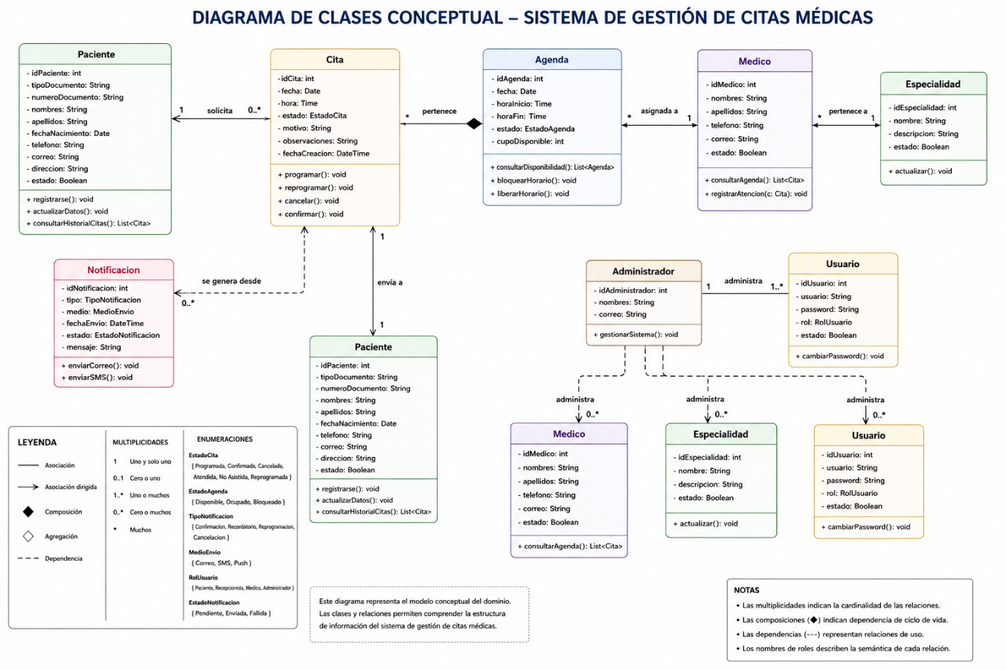

  - Relaciones
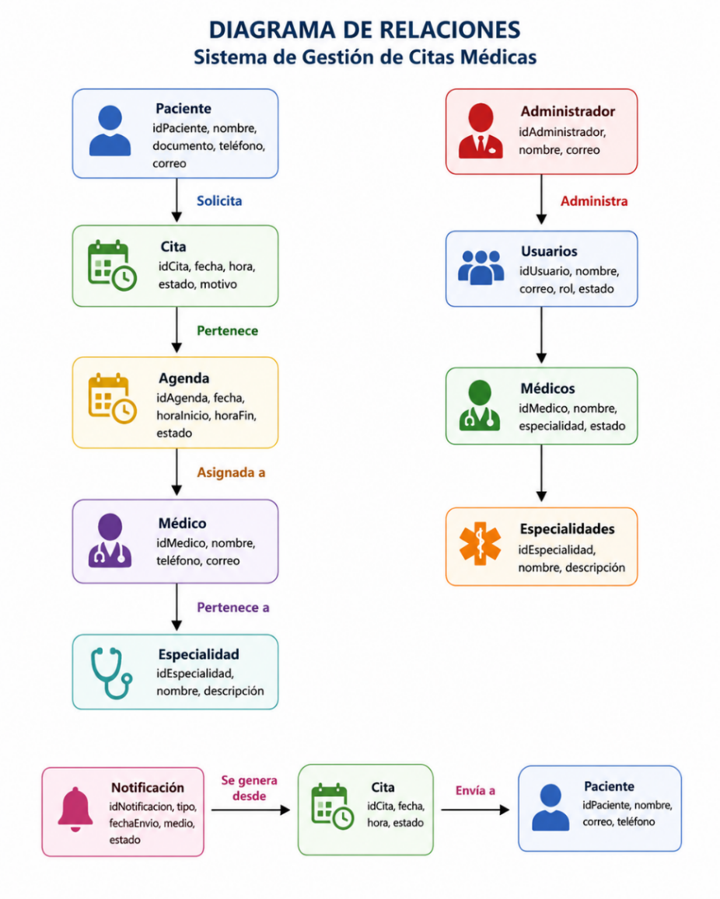
  - Justificación del Modelo UML
El modelo propuesto se diseñó siguiendo principios de orientación a objetos, buscando alta cohesión y bajo acoplamiento para facilitar la mantenibilidad y evolución del sistema. La separación de entidades como Paciente, Médico, Agenda, Cita y Notificación permite distribuir claramente las responsabilidades y reducir la complejidad del software.
Desde la perspectiva del aseguramiento de la calidad, el diagrama de casos de uso facilita la validación de los requisitos funcionales con los usuarios finales, mientras que el diagrama de clases proporciona una base sólida para el diseño, la implementación y las pruebas del sistema. Esta trazabilidad entre requisitos, modelos y componentes contribuye a disminuir defectos y retrabajos, en concordancia con los principios de calidad y mejora continua.

- Referencias
Cornejo-Aparicio, V., Flores-Silva, S., Bedregal-Alpaca, N., & Tupacyupanqui-Jaen, D. (2020). Modelo procedimental para la especificación de requisitos funcionales en la construcción de software Revista Ibérica De Sistemas e Tecnologias De Informação, 571-586.
Paredes, L., Benavides, L., & Sánchez, N. (2017). Guía de recomendación para la selección de un modelo de calidad para la mejora de procesos de software (SPI): Journal of strategic studies. Revista Ciencias Estrategicas.

